Каждый год по старой доброй традиции в нашей школе проходит одно из самых долгожданных мероприятий – День самоуправления! И этот год не стал исключением. Он пришелся на прекрасный и всеми любимый праздник – День Учителя!
В этот день ребята из старших классов, а также родители и педагоги- ветераны, попробовали себя в роли наставников, а ученики школы побывали на интересных уроках.
Как приятно было увидеть, что в кабинетах шла настоящая работа и не было лишнего шума. Младшим классам особенно понравились молодые учителя. Ребята с удовольствием отвечали на вопросы старшеклассников, буквально вжившихся в роль педагога.
Трудный учебный день состоялся! Все работали с удвоенным рвением и старанием! Преподаватели понаблюдали со стороны учебный процесс, все старшеклассники смогли на себе испытать, насколько тяжел, но важен труд учителя, сотрудника и администрации. Совсем скоро они покинут стены школы и начнут другую, взрослую жизнь. Им потребуется умение самостоятельно принимать, а главное, отвечать за принятые решения. И такой опыт поможет старшеклассникам лучше понять предмет и даже приобрести навыки преподавания.
Результаты дня были подведены на педсовете, где учителя-старшеклассники, педагоги – родители и педагоги - ветераны делились впечатлениями о проведенных уроках.
Хочется сказать огромное спасибо всем ребятам, родителям и ветеранам педагогического труда и пожелать им всего хорошего!!!

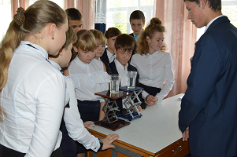  Интегрированный урок физики+ литература | 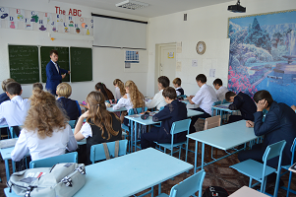  Урок английского языка
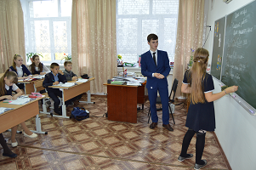  Урок русского языка | 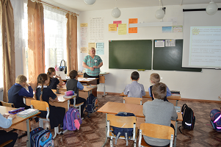  Учитель – родитель, урок русского языка
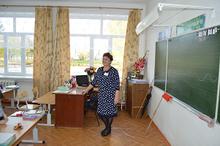  Учитель - ветеран | 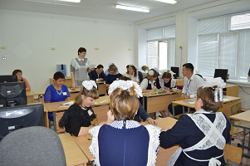  Урок литературы в 12 классе
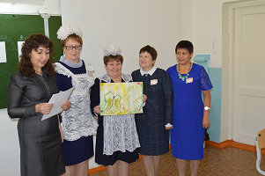 | 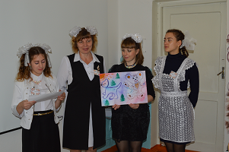
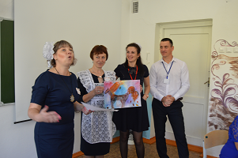 | Интегрированный урок ИЗО + литература в 12 классе  